ГАОУ СПО РБ Белорецкий медицинский колледж

Организация самостоятельной работы студентов в процессе профессиональной подготовки

Разработала:
Ворончихина Наталья Михайловна
Преподаватель высшей квалификационной категории

По расчетам специалистов, к началу 21 века объем знаний человечества возрос вдвое, а информационный поток за это время увеличился более чем в 30 раз. Поскольку это выше реальных возможностей восприятия человеческим мозгом, особенно актуальной становится проблема оптимизации способов передачи информации.
Главной задачей педагогической деятельности является создание условий для максимального развития творческих и нравственных способностей студентов и выявление факторов, оптимально влияющих на развитие интеллектуально-творческого потенциала обучаемых. Современное развитие человеческой цивилизации во многом зависит от способности общества воспроизводить умственный и воспитательный потенциал нации, продвигающий развитие науки, техники, культуры. В то же время установка на массовое образование вступает в противоречие с данной тенденцией, поскольку воспитание и развитие современных студентов требует специальных методик их диагностики обучения и воспитания.
Важная роль в подготовке современного специалиста отводится самостоятельной работе студентов
Согласно Типовому положению об образовательном учреждении среднего профессионального образования, утвержденному постановлением Правительства Российской Федерации от 14 октября 1994 года № 1168, самостоятельная работа является одним из видов учебных занятий студентов.
Цели организации самостоятельной работы студентов:
- систематизация и закрепление полученных знаний и практических умений студентов
- углубление и расширение теоретических знаний
- умение использовать различные источники информации
- развитие творческих способностей студентов
- самореализация, профессиональное становление специалиста с активной жизненной позицией.
Необходимо развивать у обучающихся тягу к активному познанию, к самосовершенствованию, саморазвитию и самообразованию.
Самообразование - процесс самоуправления приобретением знаний, умений и навыков, в котором одновременно воспитываются и развиваются умственные силы и способность обучающегося. Самообразование студентов выполняет несколько функций: служит закреплению результатов учебной работы, средством подготовки к будущей профессии.
Введение.
Глава 1 Теоретические основы организации самостоятельной работы студентов.
На современном этапе развития России образование, в его неразрывной связи наукой, становится все более мощной движущей силой экономического роста и конкурентоспособности нашей страны. Проблема подготовки кадров в профессиональном образовании обусловлена экономическими и социокультурными изменениями в нашем обществе. Повышение качества подготовки специалистов в системе среднего профессионального образования рассматривается как одна из важнейших задач концепции модернизации Российского образования. Стремительное изменение условий жизни требует от системы профессионального образования, формирования нового подхода, где приоритетом становится личность, что в конечном итоге будет способствовать актуализации творческой личностной позиции обучаемых в отношении приобретаемой профессии и формирование у студентов такого важного аспекта, как профессиональная компетентность.
Подготовка высококвалифицированных медицинских работников среднего звена, напрямую зависит от формирования профессиональной компетентности в стенах образовательного учреждения, от взаимодействия образовательных услуг колледжа с институтами рынка труда, общественными организациями, которое основано на реализации интересов всех сторон.
1.1 Формирование компетенций будущих специалистов в процессе самостоятельной работы.
Для медицинского работника среднего звена профессиональная компетентность, формируется уже на стадии профессиональной подготовки специалиста в стенах учебного заведения. Принципиально важно для формирования профессиональной компетентности студента в среднем медицинском учебном заведении соблюдать принципы педагогического сотрудничества в решении проблем как профессионального, так и личностного становления в процессе профессиональной подготовки: общности цели, задач и понимания проблемы; обмен ценностями, опытом, при этом каждая из сторон получает определенный виток развития.
Действенным фактором формирования профессиональной компетентности становится разноуровневое педагогическое взаимодействие внутри учебного процесса, если основной единицей проектируемого образовательного процесса выступает ситуация формирования профессиональной компетентности студента - будущего медицинского работника среднего звена.
В то же время наблюдения показывают, что студенты медики недостаточно стимулированы к реализации внутреннего потенциала в учебной деятельности, что естественно негативно влияет на эффективность формирования личностных качеств и профессиональной компетентности будущего специалиста. Объясняется это тем, что в профессиональных учебных заведениях довольно долго не ставилась задача по индивидуальному развитию и совершенствованию способностей личности, не проводились специальные исследования по проблеме анализа педагогических условий, стимулирующих студента к самоанализу, самосовершенствованию и самореализации.
Реализация компетентностного подхода в системе среднего медицинского образования позволяет по-новому рассматривать проблему качества подготовки специалистов. «Базисным критерием оценки качества образования выступает профессиональная компетентность как «интегральная характеристика специалиста, которая определяет его способность решать профессиональные проблемы и типичные профессиональные задачи, возникающие в реальных ситуациях профессиональной деятельности с использованием знаний и жизненного опыта, ценностей и наклонностей» (Н.Ф. Радионова, О.Е. Лебедев, А.П. Тряпицына)
Профессиональной компетентности будущего среднего медицинского работника присуща полная реализация подлинных способностей и ценностей личности, как профессионала, выявление и формирование своих возможностей, познание своей собственной природы и стремление стать тем, кем он хочет стать. Это сознательный, целенаправленный процесс раскрытия личности, своей собственной активности и индивидуальности, реализация собственных усилий, развитие личностных и профессиональных качеств в избранной профессии.
Однако на процесс формирования профессиональной компетентности студента медицинского колледжа – будущего медицинского работника среднего звена, непосредственное влияние оказывают такие обстоятельства как: фундаментальный уровень образования субъекта, наличие или отсутствие профессионального опыта, социальный и профессиональный статус, характер профессиональной деятельности в медицинской сфере, наличие возможностей для самообразования, самоутверждения и самореализации. В зависимости от сочетания и проявлений этих обстоятельств и находится динамика формирования, а в дальнейшем и развития профессиональной компетентности студента медицинского колледжа – будущего профессионала своего дела.
Таким образом, в настоящее время, обнаруживаются противоречия между объективно растущей потребностью в повышении уровня профессиональной компетентности студентов медицинского колледжа и традиционной системой обучения в профессиональных учебных заведениях, ориентированной в большей степени на формирование профессиональных знаний, умений и навыков. В основе указанной проблемы выступает недооценка ценностной сферы личности, когда студент выступает объектом массового процесса педагогического воспроизводства.
1.2 Понятие «самостоятельная» работа, ее функции, виды, дидактические принципы организации.
Одним из основных требований Федерального Государственного образовательного стандарта среднего профессионального образования (ФГОС СПО) является усиление роли самостоятельной учебной деятельности студентов. В этом случае при получении образования студент из пассивного потребителя знаний переходит в активного их созидателя, умеющего сформулировать проблему, проанализировать пути ее решения, достичь оптимального конечного результата и доказать правильность выбранного пути. При этом активная самостоятельная работа студентов (СРС) - представляет собой фундамент нового образовательного процесса.
В настоящее время переход к единой европейской системе образования ставит перед преподавателями проблему организации самостоятельной работы как основной составляющей учебного процесса, необходимой для качественной подготовки студента к его профессиональной деятельности.
В исследованиях, посвященных планированию и организации самостоятельной работы студентов (Л.Г. Вяткин, М.Г. Гарунов, Б.П. Есипов, И.Я. Лернер, М.И. Махмутов, П.И. Пидкасистый и др.) раскрыты многие стороны исследуемой проблемы в традиционном дидактическом аспекте. Однако, в настоящее время особое внимание требуется уделить решению вопросов мотивационного, процессуального обеспечения самостоятельной аудиторной и внеаудиторной познавательной деятельности студентов.
Аналитическая часть.
Глава 2 Технология организации самостоятельной работы студентов на основе рабочей тетради.
2.1 Организация самостоятельной работы студентов в процессе профессиональной подготовки студентов.
Из анализа работ, посвященных проблеме организации СРС, видно, что они были рассмотрены в аспекте: формирования профессиональной самостоятельности студентов при организации внеаудиторной самостоятельной работы (Л.П. Якушкина); теоретического и методического обеспечения учебной самостоятельной деятельности студентов в процессе личностно-развивающего обучения (М.А. Федорова); педагогических условий организации самостоятельной работы студентов в русле компетентностной модели профессиональной подготовки студентов (E.H. Трущенко), организации СРС с использованием электронных учебных пособий (O.A. Сенина).
Отсюда следуют два основных направления построения учебного процесса на основе СРС:
Первое - это увеличение роли самостоятельной работы в процессе аудиторных занятий. Реализация этого направления требует от преподавателя разработки различных методик и форм организации аудиторных занятий, способствующих обеспечению высокого уровня самостоятельности студентов и улучшению качества профессиональной подготовки;
Второе - повышение активности студентов при выполнении самостоятельной работы во внеаудиторное время, которое связано с рядом трудностей. Большинство студентов, как впрочем, и преподавателей, ни в профессиональном, ни в психологическом аспектах пока не готовы к внеаудиторной работе.
Учитывая вышеизложенное, можно выделить противоречия между:
- потребностью развития самостоятельной учебной деятельности, системного мышления, творческих способностей, саморазвития студента и существующим традиционным образованием, ориентированным на трансляцию готового знания;
- необходимостью научно-обоснованного учебно-методического обеспечения самостоятельной работы студентов, позволяющего индивидуализировать систему профессиональной подготовки и применять принципиально новые критерии контроля образовательного процесса средствами самого образования, и недостаточной разработанностью методических аспектов организации СРС и существующих подходов к проблеме формирования компетенций.
Указанные противоречия определяют актуальность данного исследования, проблемой которого является выявление особенностей и методических возможностей организации СРС на основе рабочей тетради, направленной на формирование компетенций каждым студентом не ниже базового уровня.
2.2 Реализация технологии организации самостоятельной работы студентов.
Цель работы - обоснование и разработка теоретических основ организации самостоятельной работы студентов на основе рабочей тетради.
Объектом исследования является процесс организации самостоятельной учебной деятельности студентов.
Предмет исследования - организация аудиторной и внеаудиторной самостоятельной работы студентов на основе применения рабочей тетради.
В качестве гипотезы исследования выдвинуты предположения о том, что активная самостоятельная работа студентов во внеаудиторное время будет способствовать повышению уровня подготовки студентов, направленной на формирование компетенций каждым студентом не ниже базового уровня, если:
- системообразующим фактором организации самостоятельной работы студентов будет являться рабочая тетрадь, обеспечивающая механизм необходимой систематизации учебного материала, и технологию СРС как основной составляющей образовательного процесса;
- педагогическая технология организации самостоятельной работы студентов будет спроектирована с учетом возможностей освоения учебной дисциплины студентами с разным уровнем подготовки;
- рабочая тетрадь для проведения внеаудиторной самостоятельной работы студентов позволят индивидуализировать систему профессиональной подготовки и применять инновационные критерии контроля (самоконтроля) образовательного процесса.
Задачи исследования: В соответствии с целью и выдвинутой гипотезой определены следующие задачи исследования.
- Разработать рабочую тетрадь для самостоятельной работы студентов.
- Спроектировать педагогическую технологию как системный метод организации внеаудиторной СРС с подробным описанием содержания, обеспечивающим углубленное изучение учебного материала дисциплины и гарантирующим формирование компетенций каждым студентом.
- Реализовать педагогическую технологию СРС с помощью рабочей тетради, позволяющей индивидуализировать систему профессиональной подготовки и применять инновационные критерии контроля (самоконтроля) образовательного процесса.
Методологической основой исследования являются: теории подготовки и организации тестовых заданий (B.C. Аванесов, А. Анастази, К. Ингенкамп, А.Н. Майоров и др.), концепция моделирования и конструирования педагогического процесса (С.А. Архангельский, B.C. Безрукова, П.Ф. Зибров, E.H. Рябинова и др.); дифференцированного подхода к обучаемым (В.В. Гузеев, В.И. Крупич, И.П. Подласый, P.A. Утеева и др.), теория компетентностного подхода в педагогическом образовании (Г.В. Ахметжанова, В.И. Байденко, В.А. Болотов, И.А. Зимняя, Дж. Равен, A.B. Хуторской, А.Н. Ярыгин и др.); системный подход к проблемам формирования и развития исследовательской компетентности педагога (Н.В. Бордовская, В.И. Загвязинский, А.К. Маркова, A.B. Мудрик, В.А. Сластенин и др.).
Данная работа осуществлялось в период с 2008 по 2013 год в три этапа.
На первом этапе проводилось изучение и анализ научной психолого-педагогической литературы по состоянию проблемы организации СРС в педагогической теории и практике. В результате были выдвинуты исходные гипотезы, теоретические положения, сформулированы цель, объект, предмет изучения и задачи работы.
На втором этапе разработана рабочая тетрадь для организации самостоятельной работы и спроектирована педагогическая технология для реализации этой модели. Проведена поэтапная апробация рабочей тетради, включающего в себя учебно-методическое пособие, тесты для самопроверки, контроля, созданные для реализации технологии организации самостоятельной аудиторной и внеаудиторной работы студентов.
На третьем этапе выполнены анализ и обобщение результатов работы, формулирование выводов.
Основные результаты работы, их научная новизна:
- определено содержание понятия СРС для современного этапа развития образовательного процесса, рассмотрены его дидактические принципы, классификация; обоснована значимость аудиторной и внеаудиторной самостоятельной работы студентов;
- предложена модель организации самостоятельной работы студентов, системообразующим фактором которой является познавательно - деятельностная матрица усвоения учебного материала;
- разработана педагогическая технология реализации модели самостоятельной работы студентов как системный метод организации и проведения учебного процесса с применением оптимальных условий для обучаемого и обучающего с подробным описанием содержания, обеспечивающая гарантированный результат обучения не ниже базового уровня;
- разработана структура нового типа рабочей тетради для проведения аудиторной и внеаудиторной самостоятельной работы студентов, включающая в себя учебно-методическое пособие, обеспечивающая реализацию предложенной технологии, тесты для самопроверки.
Использование познавательно - деятельностной матрицы в качестве системообразующего фактора педагогической технологии организации СРС может быть применено к другим предметам и учебным дисциплинам.
Практическая значимость исследования определяется тем, что в нем:
- спроектирована педагогическая технология организации самостоятельной работы студентов, как системный метод организации учебного процесса с подробным описанием содержания.
- создана инновационная рабочая тетрадь, как средство реализации педагогической технологии организации самостоятельной работы студентов, включающая в себя учебно-методическое пособие, обучающие и контролирующие программы, тесты для самопроверок
При составлении учебно-методического комплекса использованы следующие стандарты и нормативные документы:
- Закон РФ «Об образовании» № 12-ФЗ от 13.01.96 г;
- Закон РФ «Об образовании» №273-ФЗ ОТ 29. 12.2012
- Типовое положение об образовательном учреждении среднего профессионального образования (среднем специальном учебном заведении) (Постановление Правительства РФ от 03.03.01 г. №160)
- Приказ Министерства образования РФ от 14.11.2001 №3654 «Об утверждении порядка реализации сокращенных и ускоренных основных профессиональных образовательных программ среднего профессионального образования»
- Письмо министерства общего и профессионального образования РФ от 5.04.99 г. № 16-52-58 ин/16-13 «О рекомендациях по планированию, организации и проведению лабораторных работ и практических занятий в образовательных учреждениях среднего профессионального образования»
- Приказ Министерства общего и профессионального образования РФ от 13.04.99 г. № 974 «Положение об организации экспериментальной работы в образовательных учреждениях среднего профессионального образования»
Основными формами организации учебного процесса в ССУЗе являются урок, лекция, практическое занятие, учебная практика, самостоятельная работа студентов, дипломная работа и др.
Представленная технология делает акцент на самостоятельную работу студентов
Самостоятельная работа студентов - особая форма организации учебного процесса, представляющая собой планируемую, познавательно, организационно и методически направляемую деятельность студентов, ориентированную на достижение конкретного результата, осуществляемую без прямой помощи преподавателя. Основными видами самостоятельной работы студентов является подготовка контрольных, курсовых и дипломных работ и проектов. Наша работа представляет собой рабочую тетрадь, содержащую материалы по методике самостоятельного изучения студентами учебной дисциплины и подготовки к проверке знаний.
Целью рабочей тетради является обеспечение эффективности самостоятельной работы студентов на основе рациональной организации деятельности изучения темы.
Задачи рабочей тетради:
- активизация самостоятельной работы студентов;
- содействие развитию творческого отношения к учебной деятельности;
- выработка умений и навыков рациональной работы с литературой;
- обеспечение контроля за ходом самостоятельной работы студентов и ее результатами;
- управление познавательной деятельностью студентов.
Функции рабочей тетради:
- определение содержания работы студентов по самостоятельному овладению программным материалом;
- описание технологии самостоятельной работы;
- установление требований к результатам изучения.
- Изложенный опыт работы представляет собой отдельные учебно-методические комплексы по темам в форме рабочих тетрадей.
Рабочая тетрадь для самостоятельной работы студентов по учебной дисциплине «Сестринское дело в терапии с курсом первичной медицинской помощи » (рис.1.) использовалась в самостоятельной работе студентов с 2008 по 2013 годы.
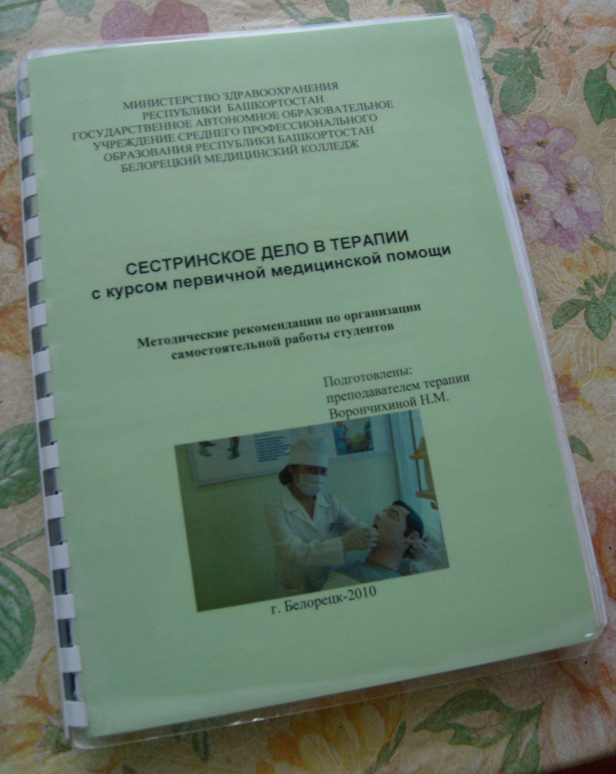
Рис.1. Рабочая тетрадь для самостоятельной работы
С переходом на ФГОС рабочая тетрадь была пересмотрена с учетом изменившихся требований и представляют собой рабочую тетрадь, которая состоит из четырех тем МДК 02.01 Сестринский уход при различных заболеваниях и состояниях (Сестринская помощь при нарушениях здоровья) для организации самостоятельной работы студентов второго года обучения специальность 06051 «Сестринское дело»
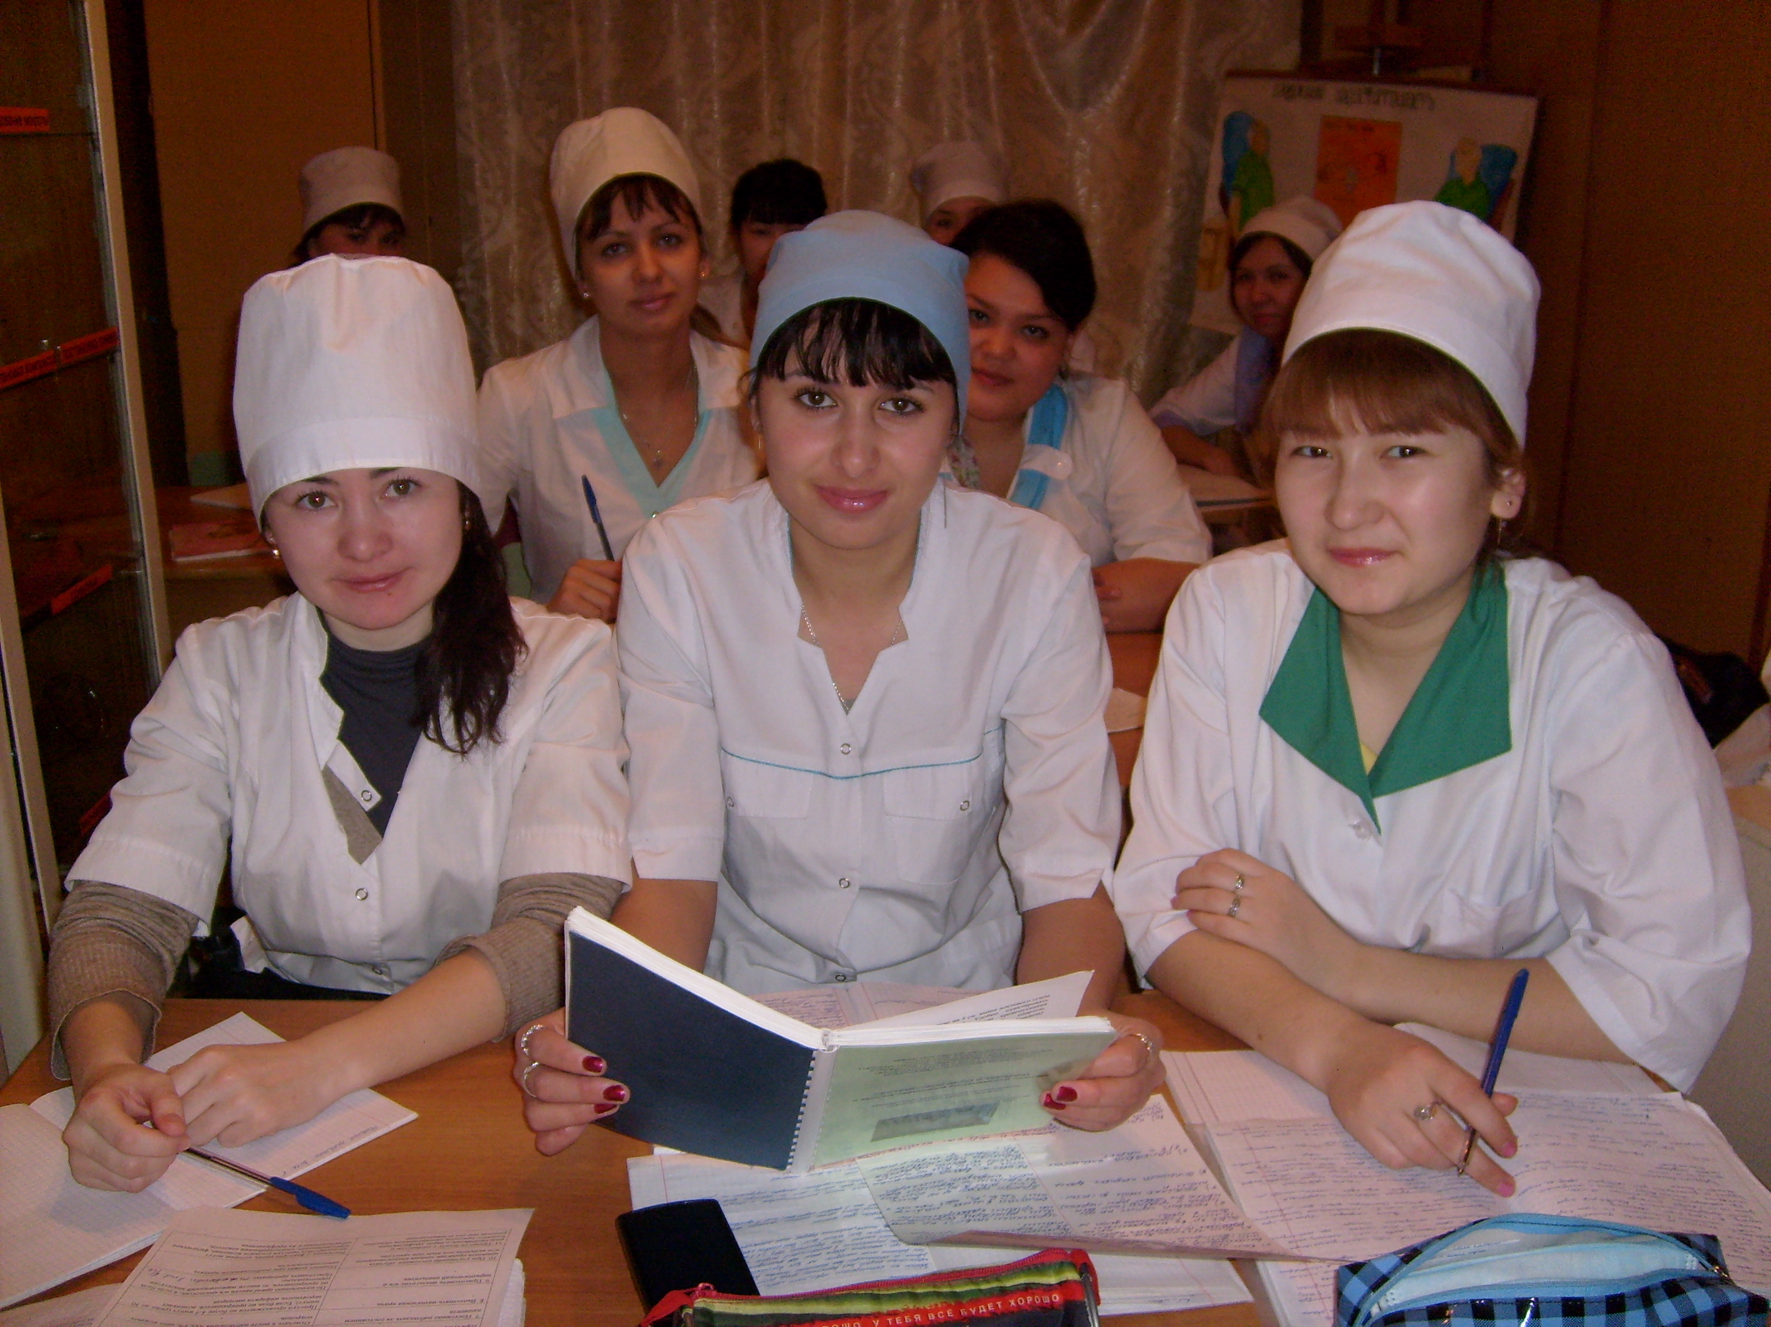
Рабочая тетрадь рассчитана на 46 часов теории, 54 часа практики и 50 часов самостоятельной работы. Каждый раздел содержит информацию о том, что к занятию нужно:
- повторить
- выучить
- зарисовать (рисунки 3.и 4. приложения №1)
- переписать (таблицы №1 и 3 приложения №1)
- ответить на поставленные вопросы
- заполнить таблицы по образцу (таблица № 2 приложения №1)
- отработать манипуляции данного занятия с описанием алгоритмов данных манипуляций
- самостоятельно решить клинические задачи с последующей проверкой по алгоритму
- решить несколько вариантов тестов.
Пособие иллюстрировано рисунками и фотографиями по соответствующим разделам (рис.2.). Студенты самостоятельно выбирают тесты и задачи различного уровня сложности, что также способствует повышению качества знаний по дисциплине.
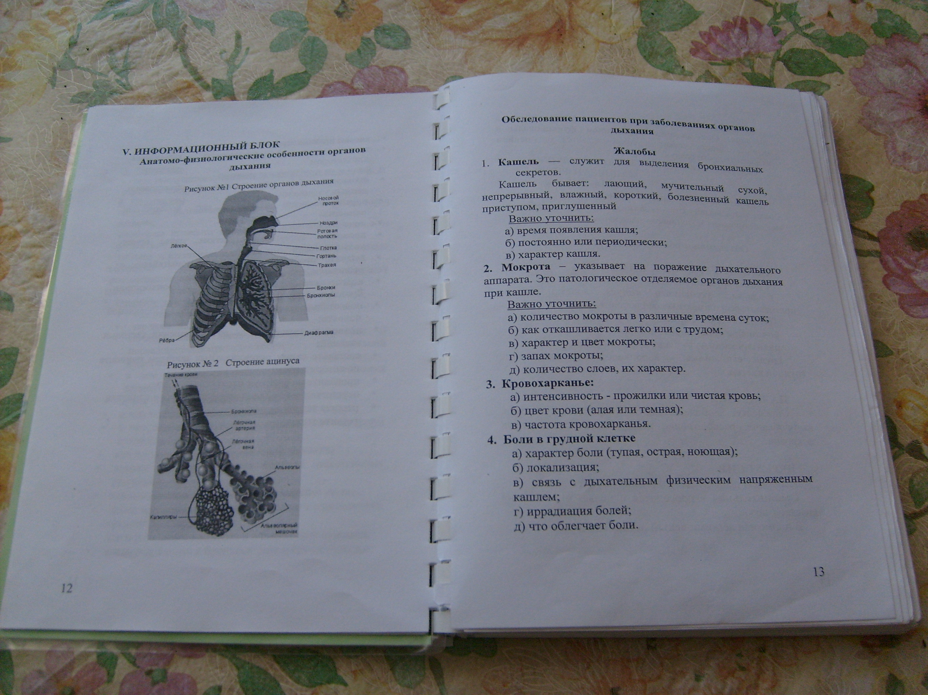
Рис.2.
Таким образом, данное пособие позволяет студентам более качественно подготовиться к занятиям, так как вся необходимая к занятиям информация собрана в одной рабочей тетради.
При создании методического пособия были использованы материалы республиканского информационно-обучающего семинара преподавателей терапевтического цикла
Код | Наименование результата обучения
ПК 2.1. | Представлять информацию в понятном для пациента виде, объяснять ему суть вмешательств.
ПК 2.2. | Осуществлять лечебно-диагностические вмешательства, взаимодействуя с участниками лечебного процесса.
ПК 2.3. | Сотрудничать со взаимодействующими организациями и службами.
ПК 2.4. | Применять медикаментозные средства в соответствии  с правилами их использования.
ПК 2.5. | Соблюдать правила использования аппаратуры, оборудования и изделий медицинского назначения в ходе лечебно-диагностического процесса.
ПК 2.6. | Вести утвержденную медицинскую документацию.
ПК 2.7. | Осуществлять реабилитационные мероприятия.
ПК 2.8. | Оказывать паллиативную помощь.
ОК 1. | Понимать сущность и социальную значимость своей будущей профессии, проявлять к ней устойчивый интерес.
ОК 2. | Организовывать собственную деятельность, выбирать типовые методы и способы выполнения профессиональных задач, оценивать их выполнение и качество.
ОК 3. | Решать проблемы, оценивать риски и принимать решения в нестандартных ситуациях.
ОК 4. | Осуществлять поиск, анализ и оценку информации, необходимой для постановки и решения профессиональных задач, профессионального и личностного развития.
ОК 5. | Использовать информационно-коммуникационные технологии для совершенствования профессиональной деятельности.
ОК 6. | Работать в коллективе и команде, эффективно общаться с коллегами, руководством, потребителями.
ОК 9. | Быть готовым к смене технологий в профессиональной деятельности.
ОК 12. | Организовывать рабочее место с соблюдением требований охраны труда, производственной санитарии, инфекционной и противопожарной безопасности.
ОК 13. | Вести здоровый образ жизни, заниматься физической культурой и спортом для укрепления здоровья, достижения жизненных и профессиональных целей
ОК 14. | Исполнять воинскую обязанность, в том числе с применением полученных профессиональных знаний (для юношей)

С целью овладения указанным видом профессиональной деятельности и соответствующими профессиональными компетенциями обучающийся в ходе освоения профессионального модуля:
имеет практический опыт:
- осуществления ухода за пациентами при различных заболеваниях и состояниях;
умеет:
- готовить пациента к лечебно-диагностическим вмешательствам;
- осуществлять сестринский уход за пациентом при различных заболеваниях и состояниях;
- консультировать пациента и его окружение по применению лекарственных средств;
- осуществлять фармакотерапию по назначению врача;
- проводить мероприятия по сохранению и улучшению качества жизни пациента;
- осуществлять паллиативную помощь пациентам;
- вести утвержденную медицинскую документацию
знает:
- причины, клинические проявления, возможные осложнения, методы диагностики, проблемы пациента, организацию и методы оказания сестринской помощи при нарушениях здоровья;
- пути введения лекарственных препаратов;
- правила использования аппаратуры, оборудования, изделий медицинского назначения.
- задания по промежуточной аттестации.
Приступая к изучению новой темы, студенты внимательно изучают список рекомендованной основной и вспомогательной литературы.
По каждой теме перечислены основные понятия и термины, вопросы, необходимые для изучения (план изучения темы), а также краткая информация по каждому вопросу из подлежащих изучению. Наличие тезисной информации по теме позволит студентам вспомнить ключевые моменты, рассмотренные преподавателем на занятии.
Основные понятия, используемые при изучении содержания тем, приведены в глоссарии.
После изучения теоретического блока приведен перечень практических работ, выполнение которых обязательно. Наличие положительной оценки по практическим необходимо для получения зачета по темам и допуска к экзамену, поэтому в случае отсутствия на уроке по уважительной или неуважительной причине студентам потребуется найти время и выполнить пропущенную работу.
В процессе изучения тем предусмотрена самостоятельная внеаудиторная работа, включающая тесты, кроссворды, рефераты и презентации.
Содержание рубежного контроля (точек рубежного контроля) разработано на основе вопросов самоконтроля, приведенных по каждой теме.
Профессиональные компетентности выпускника медицинского колледжа, можно считать сформированными, если студент может работать самостоятельно, формировать цели своей профессиональной деятельности, концентрировать внимание на выявлении и решении профессионально ориентированных задач, используя при этом новейшие технологии, уметь плодотворно сотрудничать, планировать и качественно осуществлять свою профессиональную деятельность на основе милосердия, толерантности, эмпатии, с учетом требований организации, видеть и реально оценивать свою профессиональную деятельность с точки зрения эффективности и целесообразности (1),
Использование рабочей тетради позволяет студенту работать творчески, не тратить время на переписывание большого объема материала, а использовать это время на отработку профессиональных компетенций путем решения контрольно – измерительных материалов и профессионально ориентированных задач.
Из таблицы № 4 приложения № 2 видно, что с 2009года по 2013год повысилась и общая успеваемость с 95% до 100%, качественная с 46.1% до 75%, средний балл с 3.4 до 4.3, что наглядно показывает качественный скачок заинтересованности студентов при использовании рабочей тетради.
В 2010 году рабочая тетрадь «Методические рекомендации по организации самостоятельной работы студентов» по дисциплине «Сестринское дело в терапии с курсом первичной медицинской помощи» заняла I место на республиканском конкурсе учебно – методических пособий для организации самостоятельной работы студентов, проводимом среди ГАОУ СПО Минздрава РБ.

Проектная часть
Таким образом основной целью при подготовке медицинского работника среднего звена выступает его готовность к реальной профессиональной деятельности. Формирование профессиональной компетентности студентов медицинского колледжа – будущих медицинских работников среднего звена, направлено на развитие профессионализма, на основе принципов фундаментальности, универсальности, интегративности, милосердия, толерантности, эмпатии и практической направленности. Необходимо дальнейшее совершенствование использования рабочей тетради согласно требований ФГОС СПО с учетом формирования профессиональных и общих компетенций.
Необходимо дополнить рабочую тетрадь с учетом современной системы ценностей. Мы придерживаемся мнения А.В. Кирьяковой, что ценности выступают связующим звеном между личностью, ее внутренним миром и окружающей действительностью. Ценности – это, своего рода, смыслообразующая основа, которая и определяет профессиональную компетентность специалиста, в том числе и будущего медицинского работника среднего звена. Процесс ориентации личности на ценности проявляется как непрерывный и постоянно развивающийся процесс от начальных, общедоступных ценностей к ценностям высокого уровня и включает преобразование себя на основе имеющихся ценностей и использование этих ценностей в процессе формирования профессиональной компетентности (1).
От того, в каких плоскостях личность в процессе своего профессионального становления в стенах учебного заведения, выстраивает свою систему ценностей и зависит эффективность формирования профессиональной компетентности медицинского работника среднего звена.
Стремительный процесс информатизации обучения на основе современных компьютеров, поступающих в учебные заведения страны, открывает путь электронным учебникам (ЭУ). Учебник, в классическом понимании, – это книга для учащихся или студентов, в которой систематически излагается материал в определенной области знаний на современном уровне достижений науки и культуры. С учетом современных тенденций назрела необходимость создания предметно – ориентированныз электронных пособий для изучения отдельных разделов МДК профессиональных модулей для сквозного изучения учебного материала. Необходимо четко определить отличительные признаки электронного учебника от печатного.

- Наглядность в электронном пособии значительно выше, чем в печатном. Она обеспечивается использованием при создании электронных учебников мультимедийных технологий: анимации, звукового сопровождения, гиперссылок, видеосюжетов и т.п.
- Электронное пособие обеспечивает многовариантность и разнообразие проверочных заданий, тестов.

- Электронное пособие является мобильным: при его создании и распространении выпадают стадии типографской работы. Электронные пособия являются по своей структуре открытыми системами. Их можно дополнять, корректировать, модифицировать в процессе эксплуатации.
- Доступность электронных пособий выше, чем у печатных. При спросе на ЭУ легко можно увеличить его тираж, можно переслать по сети.
- Для обеспечения многофункциональности при использовании и в зависимости от целей разработки электронные учебники могут иметь различную структуру.
Электронный учебник может объединить весь изучаемый материал по конкретному разделу, входящему в несколько профессиональных модулей. Например, раздел «Внутренние болезни», входящий в ПМ01. ПМ 02. ПМ 03. по специальности «Лечебное дело». Такой ЭУ можно использовать и для самостоятельных занятий, , на уроках, для подготовки к сдаче экзаменов. Подготовка методического пособия для преподавателя включает следующие материалы: содержание отдельных программных модулей; задания, тесты, предлагаемые после изучения каждой темы; примерное тематическое планирование с указанием места использования данного электронного учебника; инструкцию для работы с ЭУ. Пособие может быть записано на электронном носителе, либо издано на бумажном носителе. Упомянутые отличительные особенности электронных учебников позволяют сделать вывод о том, что они являются эффективным средством обучения, позволяющим на высоком уровне реализовать основные принципы дидактики.
Такое электронное пособие действительно будет способствовать повышению качества образования, а исследовательская, творческая работа студента скажется на его профессиональной компетентности.

Выводы
- Педагогическая технология является содержательным обобщением, вбирающем смыслы определений различных источников: это системный метод организации и проведения учебного процесса с применением оптимальных условий для обучаемого и обучающего с подробным описанием содержания.
- 2.С помощью предлагаемой технологии студент может самостоятельно с индивидуальной скоростью усвоения изучать учебный материал , заниматься самопроверкой своих знаний и оценивать уровень усвоенной учебной информации, приобретая тем самым навыки самообразования и самооценки.
- Реализация технологии организации самостоятельной работы студентов осуществляется с помощью учебно-методического комплекса, тесты для самопроверки, текущего и рубежного контроля.
- При освоении учебного материала познавательная деятельность, обеспечивает будущему специалисту понимание самого механизма формирования знаний. Наличие задач профессиональной направленности в модуле каждого уровня сложности является неотъемлемой частью профессиональной подготовки студентов, что обеспечивает необходимые условия активного включения обучающегося в познавательную деятельность.

Заключение
Проведенное исследование показало объективную потребность образовательного процесса в технологии организации СРС, оснащенной инновационным учебно-методическим обеспечением.
В процессе теоретического, экспериментального исследований и практической работы получены следующие результаты и выводы:
- Высококачественная подготовка студентов к будущей профессиональной деятельности невозможна без правильной организации аудиторной и внеаудиторной самостоятельной работы. При этом самостоятельная работа понимается как один из видов познавательной деятельности, направленной на специальную подготовку студентов как в аудиторное, так и во внеаудиторное время и ориентированной на индивидуально-личностный гарантированный результат в зоне возможного развития индивидуума, но не ниже базового уровня, которая достигается с помощью разработанной структурно-функциональная модели организации самостоятельной работы студентов.
- Реализация технологии организации самостоятельной работы студентов осуществлена с помощью рабочей тетради, включающей в себя учебно-методическое пособие и тесты для самопроверки.
Безусловно, выполненная работа не исчерпывает все проблемы, связанные с организацией самостоятельной работы студентов. Необходим поиск новых форм, методов и средств работы в данном направлении, особенно интерактивных, разработка методических и дидактических аспектов самостоятельной работы, диагностических материалов, дифференцированных в соответствии с направлением профессиональной подготовки студентов.

Список литературы
- Васильева Л. А. Компетентностная модель выпускника медицинского колледжа. Материалы международной заочной научной конференции г. Пермь, апрель 2011 г.
- Болотов, В.А., Сериков, В.В. Компетентностная модель: от идеи к образовательной программе. - Педагогика, 2010, №10.
- 3.Воробьева, М.Н. Совершенствование профессиональной компетентности выпускников, - Специалист, 2011, № 7.
- Ищук В.В. К вопросу об индивидуализации обучения. Доклад на заседании ученого совета педуниверситета им. К.Д. Ушинского 2010год.
- Кунц М.Ю. Профессионализм и педагогическое мастерство современного педагога. Педагогика 2012,№3
- Юмина Е.А.Технология личностно ориентированного образования и развивающее обучение" Педагогика 2010,№5

